**ΦΥΣΙΚΗ ΑΓΩΓΗ ΓΙΑ ΤΙΣ ΤΑΞΕΙΣ Α,Β,Γ**

**Α)ΜΟΥΣΙΚΑ ΑΓΑΛΜΑΤΑΚΙΑ**

Βάζουμε μουσική που αρέσει στα παιδιά και τα παροτρύνουμε να κάνουν ό,τι κινήσεις επιθυμούν επιτόπου ή με μικρή μετακίνηση. Όταν ο γονιός σταματήσει τη μουσική τα παιδιά πρέπει να μείνουν αγαλματάκια εκτελώντας ότι σωματικό σχήμα επιθυμούν. Τους υπενθυμίζουμε να πραγματοποιούν και ανοιχτά σωματικά σχήματα (τεντώματα) και κλειστά. Επίσης τους λέμε να κάνουν τα αγαλματάκια τόσο στο ψηλό επίπεδο (μύτες ποδιών), όσο και στο χαμηλό ( στο πάτωμα).Με το που αρχίζει η μουσική κινούνται ελεύθερα όπως επιθυμούν. Το κινητικό αυτό μοτίβο το επαναλαμβάνεται όσο επιθυμείτε.

**Β)ΠΑΡΑΛΛΑΓΗ <<όταν πάψει η μουσική εκτελώ την εντολή>>**

Όπως η παραπάνω άσκηση μόνο που μόλις ο γονιός σταματήσει τη μουσική δίνει μία εντολή(π.χ. ακούμπα τους ώμους σου, πιάσε με το δεξί χέρι το αριστερό γόνατο, ένωσε τα πέλματα με τις πατούσες σου κ.α.). Αν υπάρχει αδερφάκι μπορούμε να δώσουμε εντολές όπως ενώστε τις πλάτες σας, ενώστε τους αγκώνες σας, πιάστε ο ένας τα γόνατα του άλλου κ.α.

**Γ) Ο ΑΝΘΡΩΠΟΣ ΚΑΙ Ο ΚΑΘΡΕΦΤΗΣ**

Το παιδί με το αδερφάκι του ή τον γονιό του στέκεται απέναντι με απόσταση περίπου ενός μέτρου. Ο ένας είναι ο άνθρωπος και ο άλλος ο καθρέφτης. Ότι κάνει ο άνθρωπος κάνει και ο καθρέφτης. Όλες οι κινήσεις είναι επιτόπου, ενθαρρύνετε τα παιδιά εκτός από κινήσεις να κάνουν και γκριμάτσες και να εκφράσουν και συναισθήματα. Αλλάζουμε ρόλους.

ΚΑΛΗ ΔΙΑΣΚΕΔΑΣΗ

**YOGA ΓΙΑ** ΠΑΙΔΙΑ

Τα μικρά παιδιά είναι από τη φύση τους ευλύγιστα και τους αρέσει να μιμούνται κινήσεις ζώων. Για το λόγο αυτό διασκεδάζουν με τη γιόγκα. Καλούνται να αντιγράψουν με το σώμα τους τις πόζες-στάσεις της γιόγκα που αναπαριστάνουν ζώα ή διάφορα αντικείμενα. Γυμνάζουν το σώμα τους και χαλαρώνουν το πνεύμα τους ταυτόχρονα. Οι παρακάτω ασκήσεις γίνονται με τις οδηγίες και την επίβλεψή σας γονείς. Αφού παίξουν με τα παραπάνω παιχνίδια επιλέγετε 8- 10 πόζες κάθε φορά. Φροντίστε να επιλέγεται πόζες από διάφορες θέσεις π.χ. όρθια, ύπτια κ.α. Σε όλες τις πόζες τα παιδιά πρέπει να νιώθουν βολικά και να αναπνέουν φυσιολογικά. Επίσης πρέπει να τα παροτρύνετε να τεντώνουν –να μακραίνουν. Πάντα τελειώνουν με την τελευταία πόζα << πόζα χαλάρωσης >>. Όπου το παιδί μένει ξαπλωμένο για 2 λεπτά με κλειστά μάτια και εισπνέει από τη μύτη για τέσσερις χρόνους και εκπνέει από το στόμα αργά. Την επόμενη μέρα διαλέγετε άλλες πόζες.

ΚΑΛΗ ΣΑΣ ΔΙΑΣΚΕΔΑΣΗ

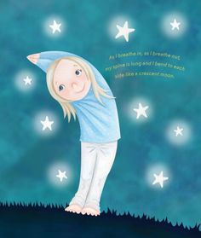

**Φεγγάρι**

**Παροτρύνουμε τα παιδιά να τεντώνουν ψηλά και μακριά. Εκτέλεση πόζας και από την άλλη πλευρά.**

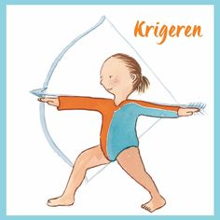

**Τόξο**

**Προσοχή τα πέλματα έχουν την κατεύθυνση του βέλους. Εκτέλεση πόζας και από την άλλη πλευρά**

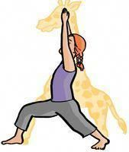

**Καμηλοπάρδαλη**

**Αλλάζουμε πόδι**

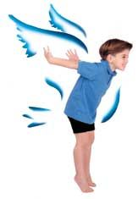

**Αγγελάκι**

**Ισορροπία στις μύτες των ποδιών**

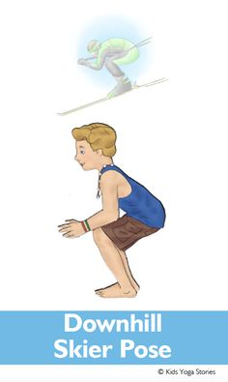

**Σκιέρ**

**Προσοχή να μην φεύγουν τα γόνατα μπροστά από τις μύτες των ποδιών**

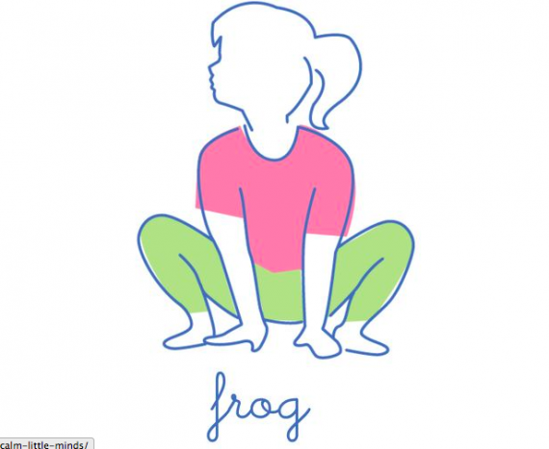

**Βάτραχος**

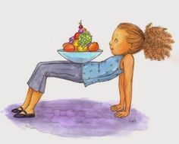

**Τραπέζι**

**Προσοχή τα δάκτυλα των ποδιών κοιτάνε τα πόδια**

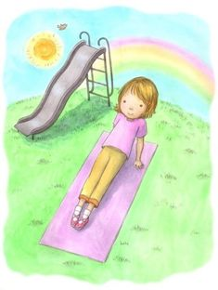

**Τσουλήθρα**

**Όπως η προηγούμενη πόζα με τεντωμένα πόδια. Δεν πρέπει να πέφτει η λεκάνη.**

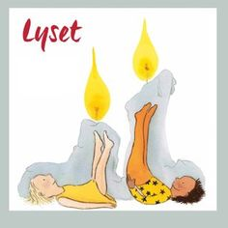

**Κεράκι**

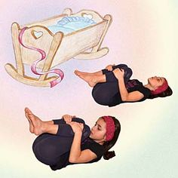

**Κούνια**

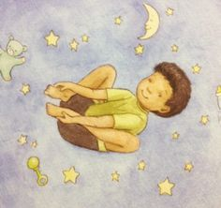

**Χαρούμενο μωρό**

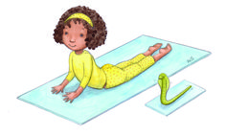

**Φίδι**

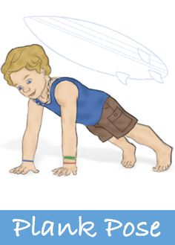

**Σανίδα**

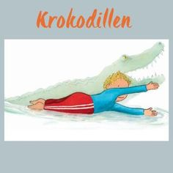

**Κροκόδειλος**

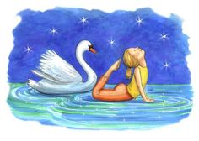

**Κύκνος**

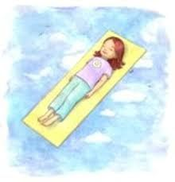

**Πόζα χαλάρωσης**